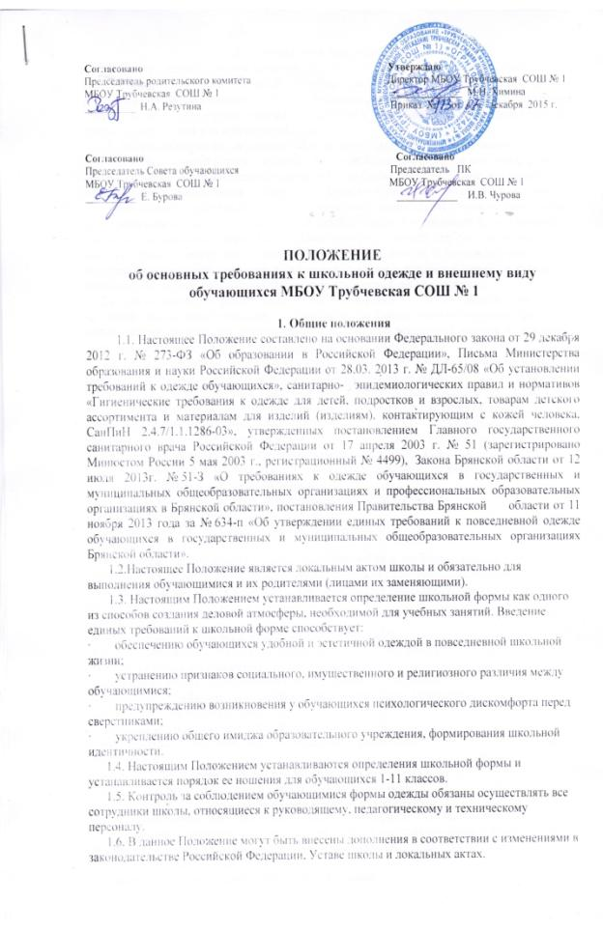
. Требования к школьной форме
2.1. Одно из правил делового человека при выборе одежды, обуви, при использовании парфюмерных и косметических средств – сдержанность и умеренность. Внешний вид должен соответствовать общепринятым в обществе нормам делового стиля и исключать вызывающие детали ( волосы, лицо и руки должны быть чистыми и ухоженными, парфюмерные средства должны иметь легкий или нейтральный запах ).
2.1. Школьная форма подразделяется на парадную, повседневную и спортивную.2.3. Стиль школьной формы – деловой. Основной перечень предметов школьной формы обучающихся включает:для мальчиков и юношей – рубашка (сорочка) белого или синего цветов или их оттенков, брюки классического покроя и куртка (пиджак) синего цвета, для девочек и девушек – рубашка (блуза) белого или синего цветов или их оттенков, жакет, юбка или сарафан серого цвета. Дополнительный перечень предметов школьной формы включает: для мальчиков и юношей – жилет (текстильный или трикотажный), галстук; для девочек и девушек – брюки, жилет (текстильный или трикотажный), галстук. В холодное время года допускается ношение обучающимися джемперов, свитеров и пуловеров, преимущественно сочетающихся по цветовой гамме с основными предметами школьной формы.
2.4. Для мальчиков и юношей парадная школьная форма состоит из повседневной школьной одежды, дополненной светлой сорочкой или праздничным аксессуаром. Для девочек и девушек парадная школьная форма состоит из повседневной школьной одежды, дополненной светлой блузкой или праздничным аксессуаром.
2.5. Спортивная форма используется обучающимися на занятиях физический культурой и спортом. Спортивная одежда включает футболку и спортивные трусы (шорты, спортивные брюки) или спортивный костюм, кеды (спортивные тапки или кроссовки). Форма должна соответствовать погоде и месту проведения физкультурных занятий.При отсутствии спортивной формы преподаватель физкультуры имеет право не допускать учащегося к учебным занятиям и поставить в известность родителей данного обучающегося.2.6. Обучающиеся должны иметь сменную обувь для занятий в школе и вне ее.
2.7. Школьная форма должна соответствовать гигиеническим требованиям к детской одежде, контактирующей с кожей человека.
2.8. К деловому стилю одежды не относятся следующие варианты:
2.8.1.Одежды и обуви:
- Спортивная одежда (спортивный костюм или его детали);
- Джинсы
- Одежда для активного отдыха (шорты, толстовки, майки и футболки с символикой и т.п.)
- Прозрачные платья, юбки и блузки, в том числе одежда с прозрачным вставками;
- Декольтированные платья и блузки (открыт У-образный вырез груди, заметно нижнее белье);
- Вечерние туалеты;
- Платья, майки и блузки без рукавов (без пиджака или жакета);
- Слишком короткие блузки, открывающие часть живота или спины;
- Одежда из кожи (кожзаменителя), плащевой ткани;
- Сильно облегающие (обтягивающие) фигуру брюки, платья, юбки;
- Спортивная обувь (в том числе экстремальных видов спорта и развлечений);
- Обувь в стиле «кантри» (казаки);
- Массивная обувь на толстой платформе;
- Вечерние туфли (с бантами, перьями, крупными стразами, яркой вышивкой, из блестящих тканей и т.п.);
- Туфли на чрезмерно высоком каблуке (повышенная травмоопасность);
- Высокие сапоги-ботфорты в сочетании с деловым костюмом.
3. Права и обязанности обучающихся
3.1. Обучающийся имеет право выбирать школьную форму в соответствии с предложенными вариантами (одобренными органом государственно-общественного управления) и обязан в течение учебного года постоянно носить школьную форму.
3.2. Обучающийся обязан:
· носить повседневную школьную форму ежедневно;
· содержать форму в чистоте, относится к ней бережно;
· бережно относиться к школьной форме других обучающихся;
· спортивную форму приносить с собой в дни уроков физической культуры и организуемых соревнований;
· в праздничные дни надевать парадную форму;
· перед занятиями переобуваться в сменную обувь.
4. Права и обязанности родителей
Родители имеют право:
4.1.Обсуждать на родительских комитетах класса и школы вопросы, имеющие отношение к школьной форме, выносить на рассмотрение педагогического совета предложения в отношении школьной формы.
4.2. Обращаться с предложениями по внесению изменений в настоящее Положение.
4.3. Организовать коллективное приобретение (пошив) школьной формы.
Родители обязаны:
4.4. Приобрести обучающимся школьную форму, согласно условиям данного положения до начала учебного года, делать это по мере необходимости, вплоть до окончания обучающимся школы.
4.5. Контролировать внешний вид обучающихся перед выходом в школу в строгом соответствии с требованиями Положения.
4.6. Следить за состоянием школьной формы своего ребенка, т.е. своевременно ее стирать по мере загрязнения.
5. Меры административного воздействия.
5.1. Данный локальный акт подлежит обязательному исполнению учащимися и работниками школы.
5.2. В случае если обучающийся пришел в школу без школьной формы, по требованию дежурного администратора (учителя, классного руководителя) он на занятия допускается, но при этом предоставляет дежурному администратору (учителю, классному руководителю) дневник, в котором уполномоченное лицо делает запись для родителей с предупреждением о том, чтобы родители приняли соответствующие меры, т.е. обеспечили приход в школу своего ребенка в школьной форме, а так же в течение учебного дня классным руководителем об этом факте должны быть проинформированы родители.
5.3.Классный руководитель разъясняет пункты данного Положения обучающимся и их родителям под роспись.
5.4.Классный руководитель осуществляет ежедневный контроль на предмет ношения обучающимися своего класса школьной формы перед началом учебных занятий ежедневно.

